Коммерческое предложение

1 | Наименование предприятия | АО «Узвторцветмет»
2 | Краткая информация о предприятии (год создания, штат сотрудников и т.д.) | Продукция АО «Узвторцветмет» экспортируется в страны Европы и СНГ, примерно 600 сотрудников
3 | Логотип Компании | 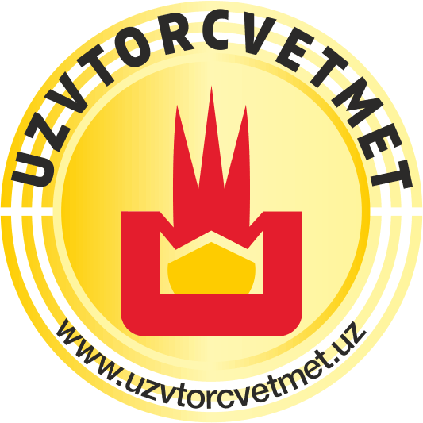
4 | Адрес | г. Ташкент, Сергелийский район, Южная промзона
5 | Ф.И.О руководитель предприятия | Генеральный директор Абдуллаев Ф.Р.
6 | Телефон | +998 71 258 80 01
7 | Факс | +998 71 258 89 03
8 | E – mail | info@uzvtorcvetmet.uz
9 | Сайт | www.uzvtorcvetmet.uz
10 | Производимая продукция | Сплавы вторичных цветных металлов, волоченная и эмалированная проволока, товары народного потребления
11 | Качественные параметры продукции | -
12 | Объем производства | -
13 | Сертификат качества | ISO 9001:2008
14 | Упаковка | -
15 | Цена (в долл. США\ед.изм.) | По договорённости
16 | Условия поставки | FCA Ташкент
17 | Фото продукции | 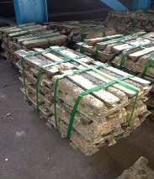  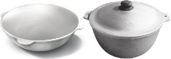  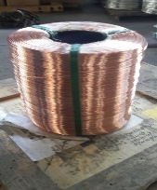  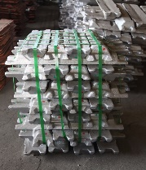

Commercial offer

1 | Company name | JSC «Uzvtorcvetmet»
2 | Overall information about the company | Products JSC "Uzvtorcvetmet" is exported to the countries of Europe and the CIS and there are about 600 workers
3 | Company logo
4 | Address | Tashkent, Sergeli district, South Industrial zone
5 | CEO of company | General director Abdullaev F.R.
6 | Phone | +998 71 258 80 01
7 | Fax | +998 71 258 89 03
8 | E – mail | info@uzvtorcvetmet.uz
9 | Website | www.uzvtorcvetmet.uz
10 | Products | Alloys of secondary non-ferrous metals, drawn and enameled wire, consumer goods
11 | Quality | -
12 | Production capacity | -
13 | Quality certificates | ISO 9001:2008
14 | Wrapping | -
15 | Price | By agreement
16 | Delivery conditions | FCA Tashkent
17 | Product photos

